Review bugs aplication IHBS AKADEMIK

1. MENU 🡪 MATERI
2. MENU🡪 MATERI VIEW MATERI GURU
3. MENU🡪 BANK SOAL
4. MENU 🡪 MATERI SISWA
5. MENU RENCANA BELAJAR 🡪 MANDIRI
6. MENU TUGAS SISWA
7. MENU CBT 🡪 EDIT CBT BLM ADA
8. Bank Soal Computer Based Test 🡪 IMPORT SOAL GAMBAR BAGAIMANA?
9. MATERI

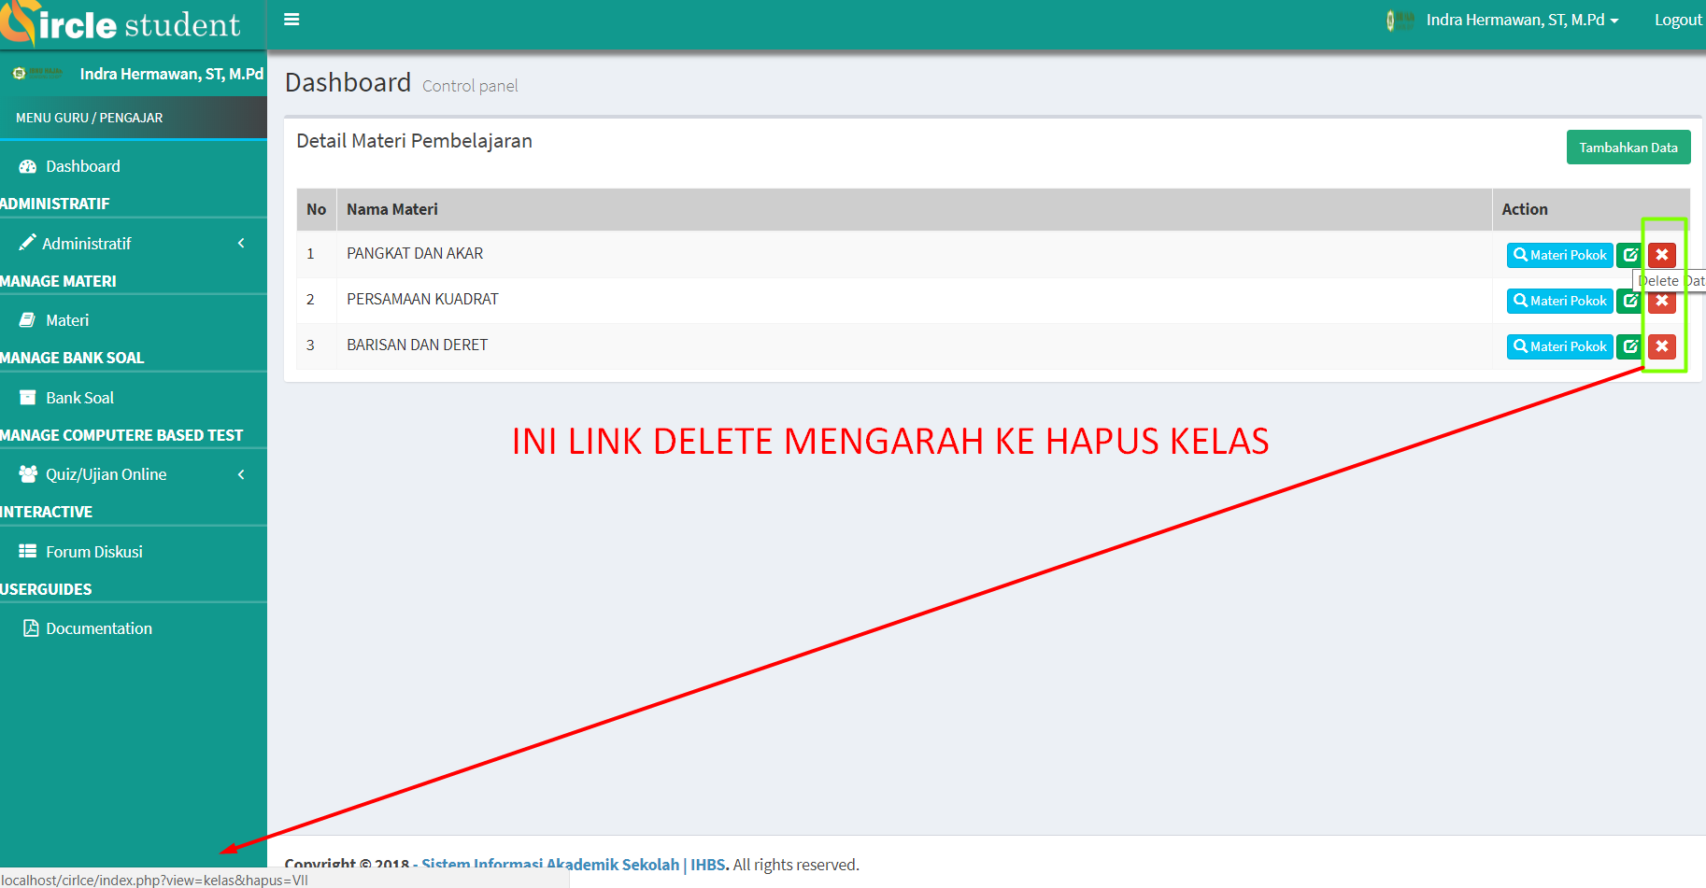

Ini ketika dihapus maka yg terhapus ialah kelasnya

1. VIEW MATERI GURU

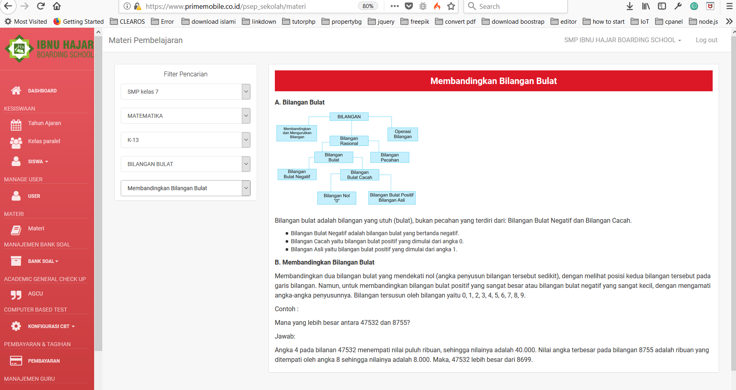

Ini harusnya ada di menu guru !

1. BANK SOAL

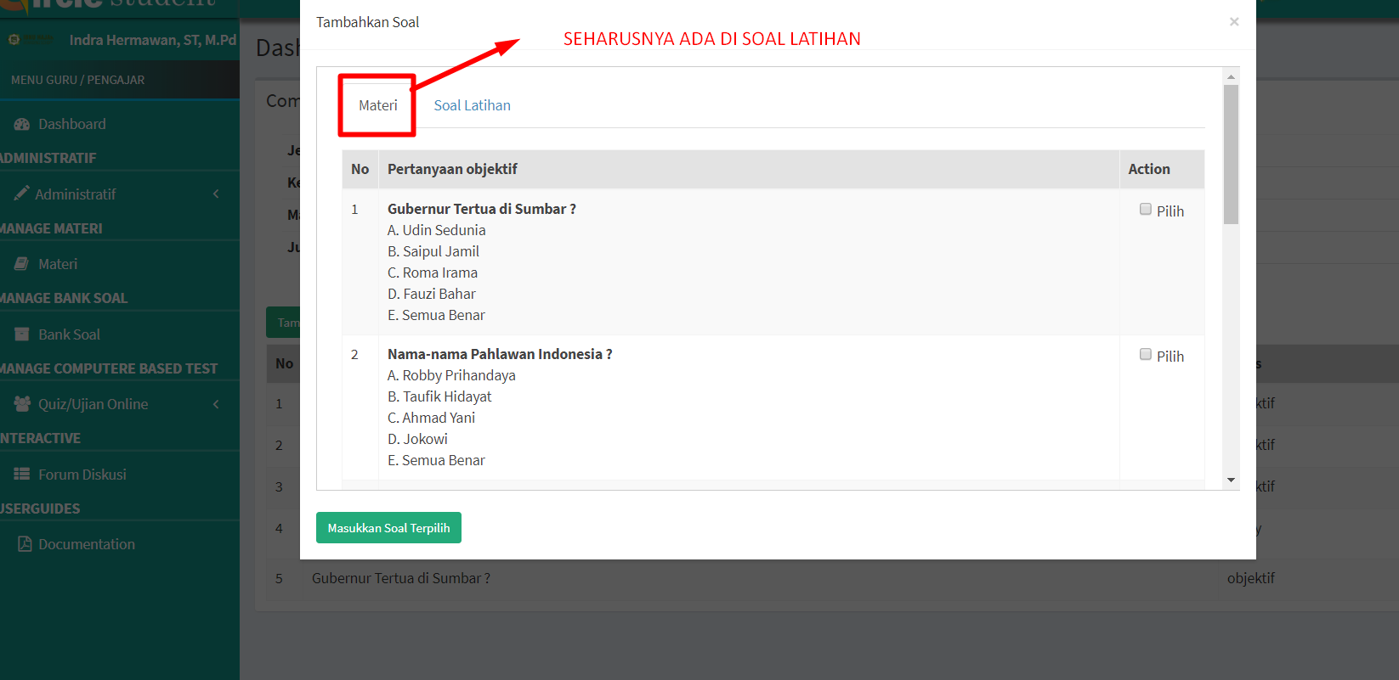

INI SEMUA SOAL HARUSNYA ADA FILTER SEPERTI INI

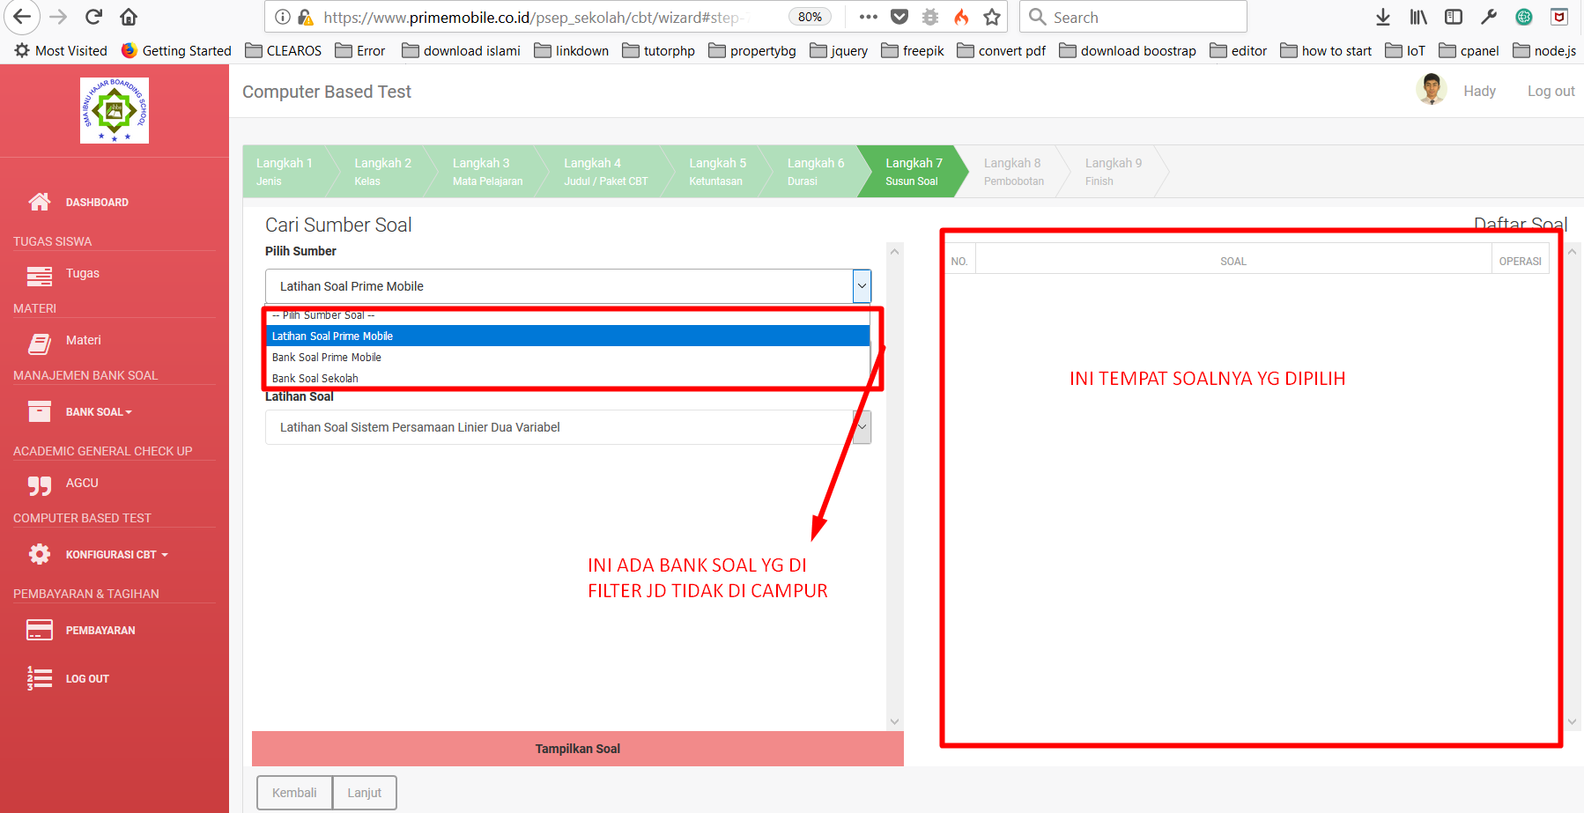

1. MATERI SISWA

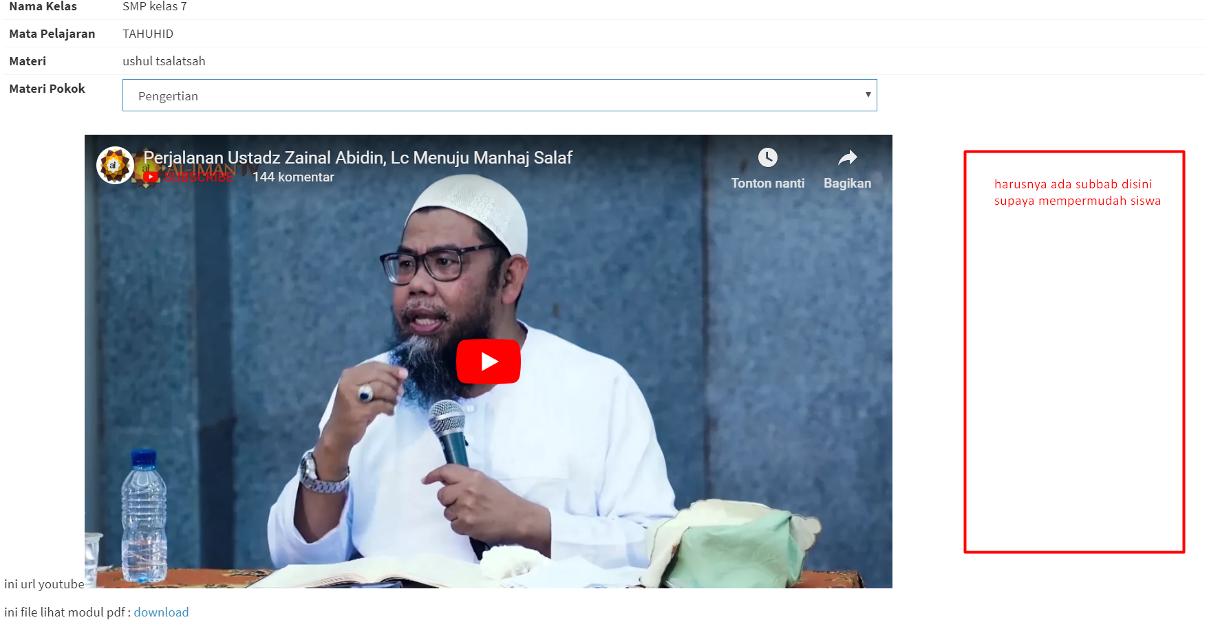

Seperti ini

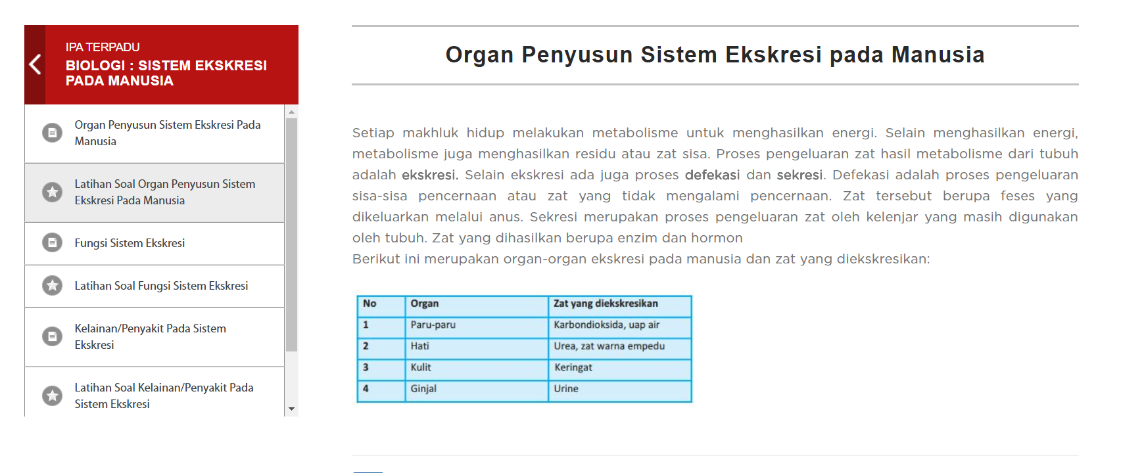

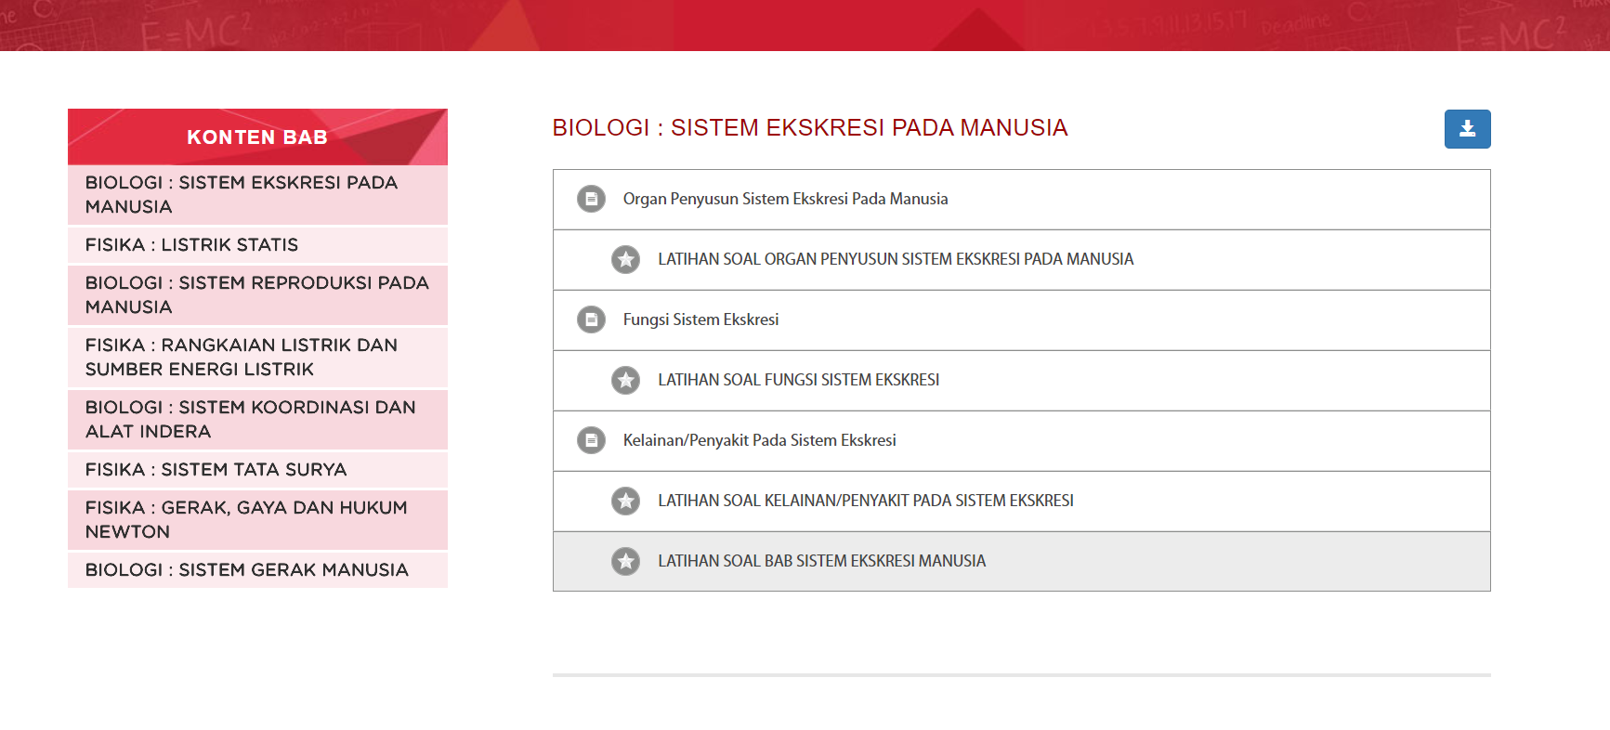

Ini pakai user akmall5tbo password 123456

PRIMEMOBILE.CO.ID

1. MENU🡪 RENCANA BELAJAR

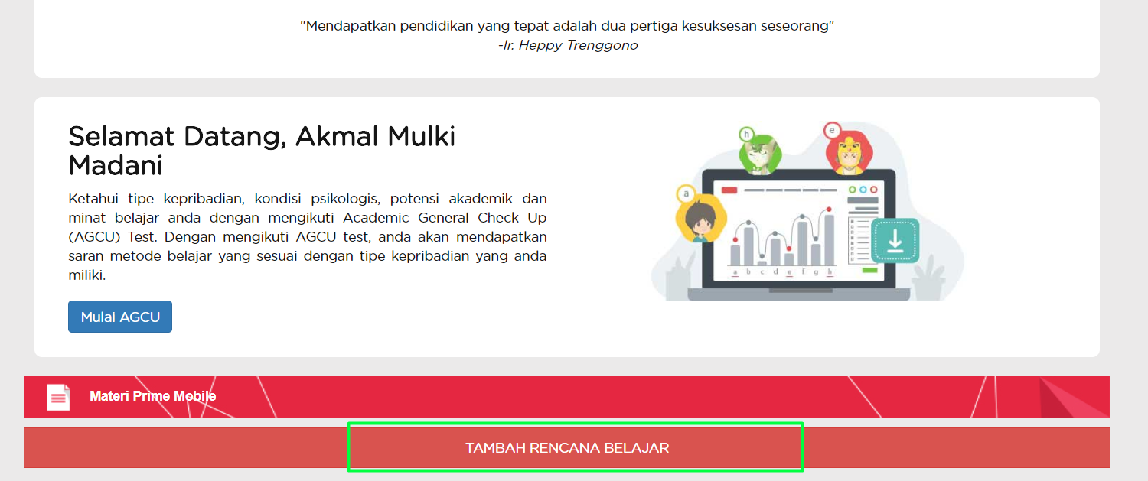

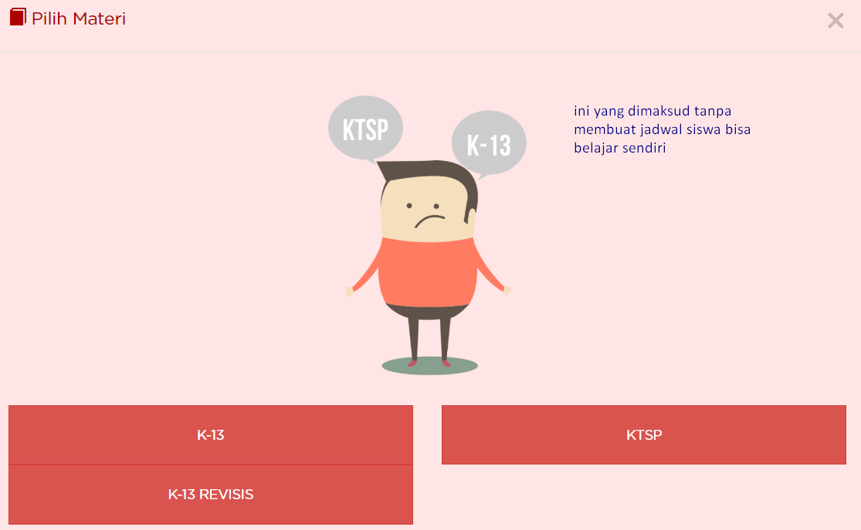

Selanjutnya pilihan mapel

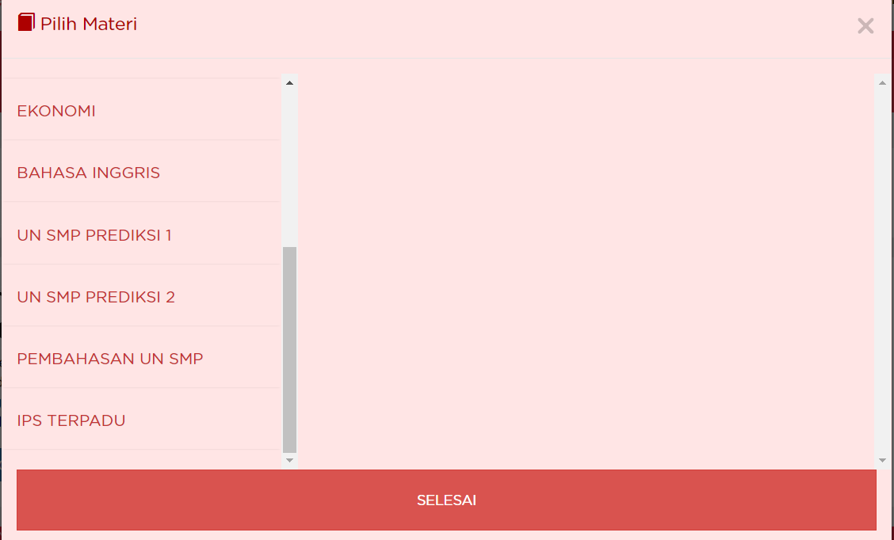

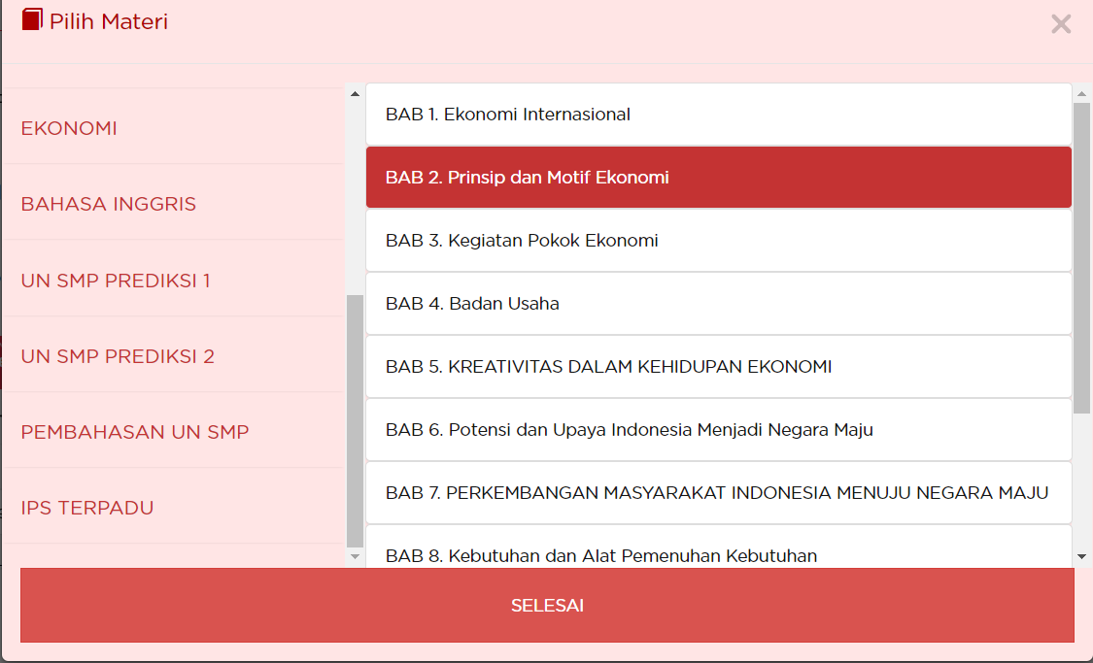

1. MENU TUGAS SISWA

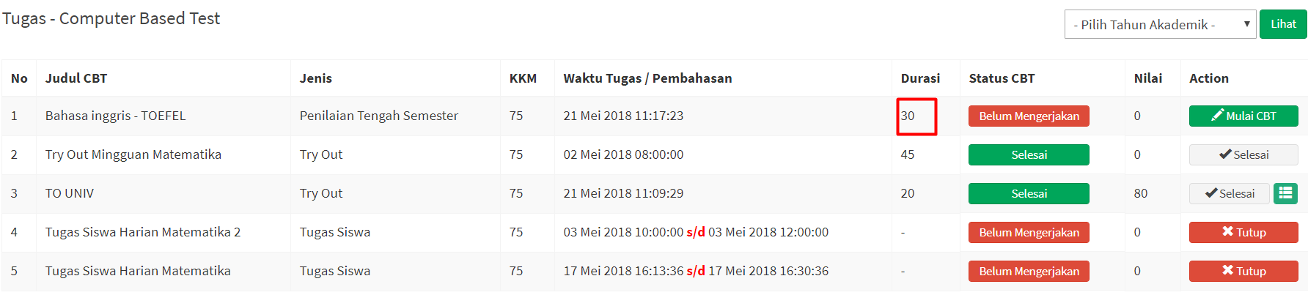

TERLIHAT DURASI 30 MENIT TETAPI KETIKA MEMULAI MENJADI 20 MENIT

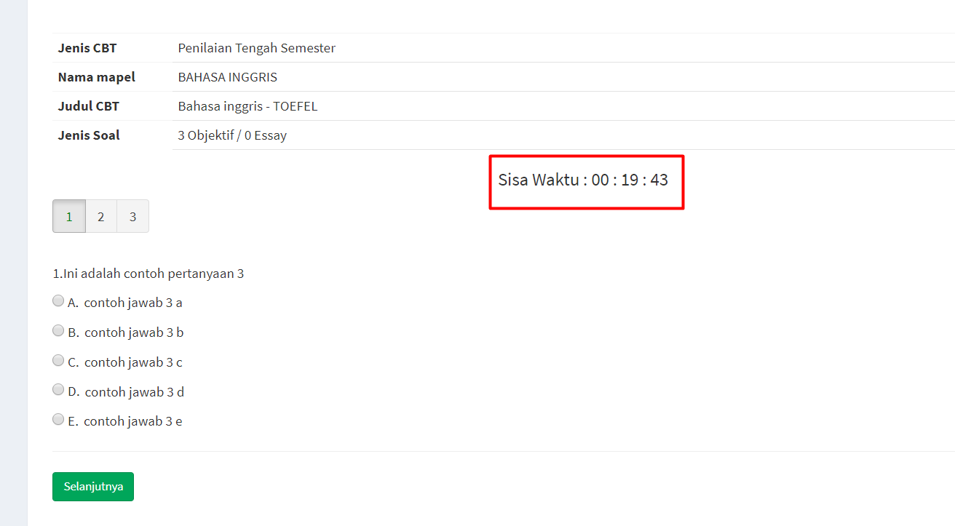

INI TERJADI KETIKA USER BELUM CLEAR CHACE AND HISTORY

Catatan : css set jadwal cbt ga muncul

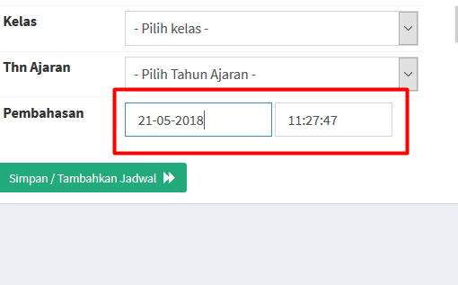

1. MENU CBT🡪EDIT CBT

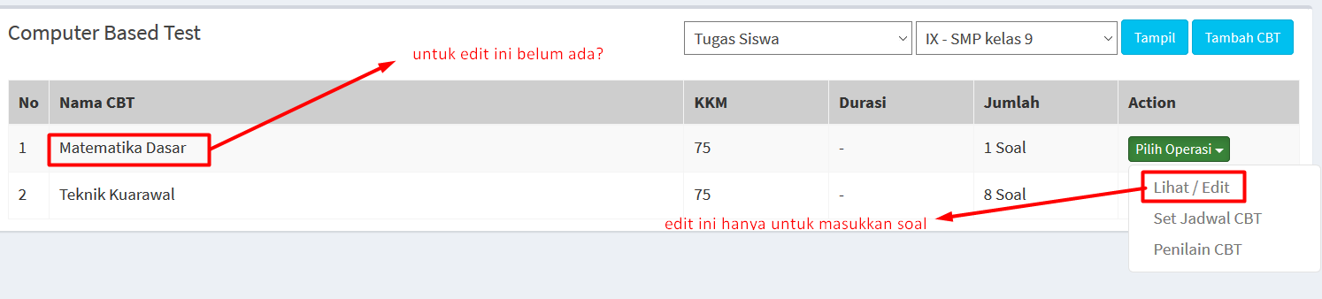

SESUAI GAMBAR EDIT CBT BLM ADA, YANG ADA PILIH OPERASI LIHAT/EDIT MASUK KEPADA MENU INPUT SOAL

1. MENU🡪Bank Soal Computer Based Test🡪IMPORT

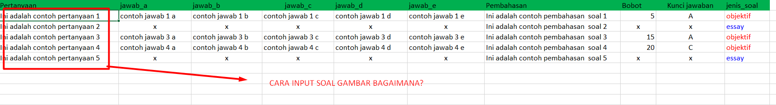

Harusnya bisa input yang soal gambar seperti pakai word

